Woche vom 21.-25.08.2023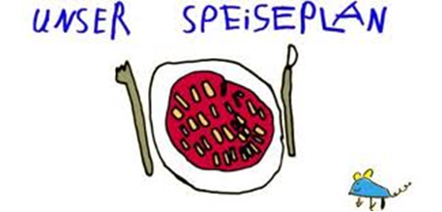

Woche vom 21.-25.08.2023

Montag:

Maultaschen in Brühe

Dienstag:

Kohlrabi Gerste Auflauf

Mittwoch:

Gnocchi in Tomatensoße

Donnerstag:

Wellen-Pfannekuchen aus dem Backofen

Freitag:

Tortelli mit Spinatsoße

Frühstück und Mittagessen je 3,00 Euro

